Plans de gestion des sites LIFE Elia

UG:UL204 - Circuit: 380.1,380.2: pylône 41 au 43
Nom complet de l'UG: BRUME/GRAMME 380KV LI

Action LIFE: Lisière : 1 polygone(s) (0.32 ha)
Autres actions LIFE sous cette/ces portée(s): Fauche; Verger; Infrastructure de pâturage; Mare; Lisière restaurée

Commune(s): Ferrieres

Triage(s) DNF concerné(s): Hamoir

Gestionnaire (+ Propriétaire):

DNF (Propr.: Commune De Ferrieres)
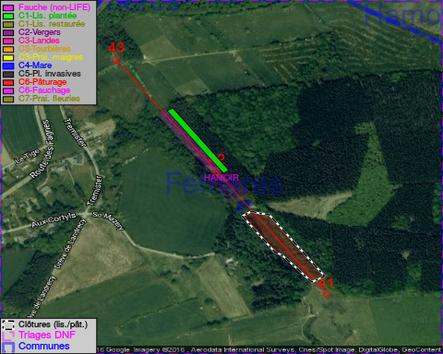

Objectif à long terme :

Lisière structurée stabilisée par sélection d'espèces arbustives

Tous les aménagements ont été terminés en August 2015

Détail par portée
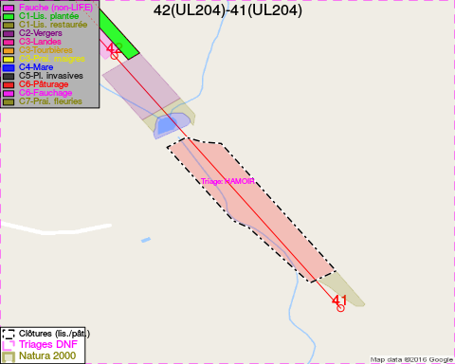
Adresse propriétaire:
- Commune De Ferrieres : Pl De Chablis 21 Ferrieres
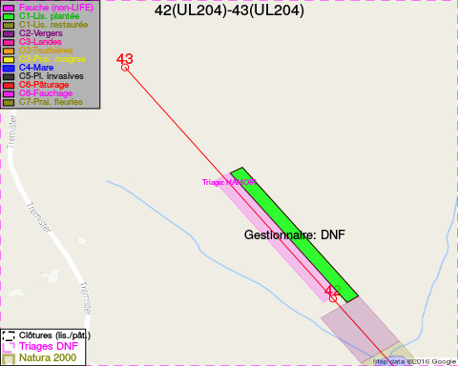
Adresse propriétaire:
- Commune De Ferrieres : Pl De Chablis 21 Ferrieres

Document réalisé le 20/10/2016

